



**زیربرنامه:**

cell_to_edge_Hybrid2D

|  |  |  |
| --- | --- | --- |
| **توسعه دهندگان** | مرتضی نامور |  |
| **تهیه کنندگان مستند** | مرتضی نامور | |
| **تاییدکنندگان** | مرتضی نامور | |
| **تاریخ تنظیم سند** | 21/12/1396 | |
| **شناسه سند** | **cell_to_edge_Hybrid** | |
| **زبان برنامه‌نویسی** | **Fortran 90/95** | |

1. وظایف

در این زیربرنامه اطلاعات مربوط به شماره نقاط تشکیل­دهنده یک شبکه­ی دو بعدی برای اضلاع آنکه بصورت سلول محور[1] می­باشد گرفته شده و ساختار داده ای آن بصورت ضلع محور[2] ذخیره می­گردد.

1. توضیحات و تئوری­ها

ساختار داده­ای برای ذخیره شبکه محاسباتی می­تواند به دو صورت ضلع محور یا سلول محوردر نظر گرفته شود. در ساختار داده­ای سلولمحور اطلاعات سلول­ها و در دومی اطلاعات اضلاع شبکه برای گسسته سازی معادلات و محاسبه شارها مورد استفاده قرار می­گیرد. در این ساختار داده­ای اطلاعات شبکه بصورت زیر برای هر کدام از المان ها ذخیره می شود:

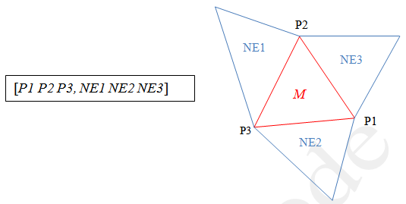

1. ساختار داده­ای سلولمحور

در ساختار داده ای ضلع محور اطلاعات اضلاع شبکه برای گسسته سازی معادلات و محاسبه شارها مورد استفاده قرار می گیرد کهاطلاعات شبکه بصورت زیر ذخیره می­شود:

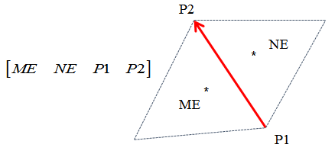

1. ساختار داده­ای مبتنی بر ضلع

جهت استخراج اطلاعات مربوط به اضلاع با استفاده از اطلاعات المان­های شبکه، در یک حلقه تکرار بر روی تمام المان­های مثلثی یا مستطیلی تمام اضلاع هر مثلث یا مستطیل بررسی شده و دو المان مجاور هر نقطه و دو نقطه تشکیل­دهنده آن ضلع در ساختار داده­ای ذخیره می­گردد. در صورتیکه تمام المان­ها بررسی گردد هر کدام از اضلاع دوبار تکرار خواهند شد. برای جلوگیری از این کار با تشکیل یک ضلع، همسایه ای از مثلث یا مستطیل سمت راست که برابر مثلث یا مستطیل مورد بحث است مساوی -1 قرار داده می­شود. در مراحل بعدی درصورتی که یک ضلع از یک مثلث یا مستطیل استخراج می­شود که همسایه متناظر با آن مخالف -1 باشد. با توجه به ‏شکل (2) در این نوع ساختار داده­ای به هر ضلع یک آرایه اختصاص می یابد که اطلاعات زیر برای در آن ذخیره می­گردد:

سلول اول : شماره المان سمت چپ

سلول دوم :شماره المان سمت راست

سلول سوم : شماره نقطه ابتدای ضلع

سلول چهارم :شماره نقطه انتهای ضلع

در اینجا باید دقت کرد که ترتیب ذخیره همسایه­ها باید متناظر با ترتیب ذخیره نقاط تشکیل دهنده باشد. برای مثال اگر نقطه P1 در سلول اول آرایه مربوط به نقاط تشکیل دهنده ذخیره شده باشد، باید در سلول اول آرایه مربوط به ذخیره همسایه­ها حتماً همسایه NE1 ذخیره شده باشد. همچنین باید دقت کرد که جهت تمام مثلث های ورودی به زیربرنامه یکسان باشند.

1. بخش­های زیربرنامه

در این قسمت تمام بخش­های زیربرنامه مطابق با شماره گذاری موجود در کد کامپیوتری ارائه شده است.

1. ذخیره اطلاعات همسایه ها در آرایه محلی

از آنجا که شماره همسایه های هر المان پس از استخراج یک ضلع برابر -1 قرار داده می شود بنابراین لازم است اطلاعات همسایه های هر مثلث در آرایه های محلی ذخیره گردد تا اطلاعات شبکه مثلثی تغییر نکند.

1. مقدار دهی اولیه به تعداد اضلاع تشکیل دهنده شبکه

تعداد اضلاع تشکیل دهنده شبکه در ابتدای زیربرنامه برابر صفر قرار داده می شود.

1. بررسی تمام المان های شبکه

در دو حلقه تکرار همه اضلاع تمام المان های مثلثی تشکیل دهنده شبکه بررسی شده و اطلاعات اضلاع استخراج می گردد.

1. صرفنظر از اضافه کردن ضلع تکراری

درصورتیکه همسایه متناظر با یک ضلع (همسایه ای از المان که از طریق ضلع مورد بررسی با هم همسایه شده اند) برابر -1 باشد، بدین معنی است که آن ضلع قبلا به اطلاعات مربوط به شبکه ضلع محور اضافه شده است. بنابراین در این حالت با استفاده از دستور Cycle از اضافه کردن این ضلع صرفنظر می گردد.

1. ذخیره شماره نقاط ضلع مورد بررسی

شماره نقاط تشکیل دهنده ضلع مورد بررسی با توجه به تعداد نقاط تشکیل­دهنده­ی المان (مثلثی سه نقطه و مستطیلی چهار نقطه) ذخیره می­گردند.

1. ذخیره شماره دو سلول مجاور ضلع مورد بررسی

شماره دو سلول مجاور ضلع مورد بررسی در پارامترهای محلی ذخیره می­گیرد.

1. اضافه کردن اطلاعات شبکه به ساختار داده ای

اطلاعات ذخیره شده در مرحله قبل به اضافه کردن یک واحد به تعداد اضلاع موجود، به لیست اطلاعات اضلاع اضافه می گردد. توجه شود که در اینجا ترتیب ذخیره اطلاعات برای هر ضلع باید بنابر آنچه در قسمت تئوری ها گفته شد انجام شود.

1. بروز رسانی همسایه ضلع بررسی شده

همانگونه که قبلا اشاره شد، همسایه ای از مثلث سمت راست که برابر مثلث مورد بحث است مساوی -1 قرار داده می شود.

1. Cell-Based
2. Edge-Based